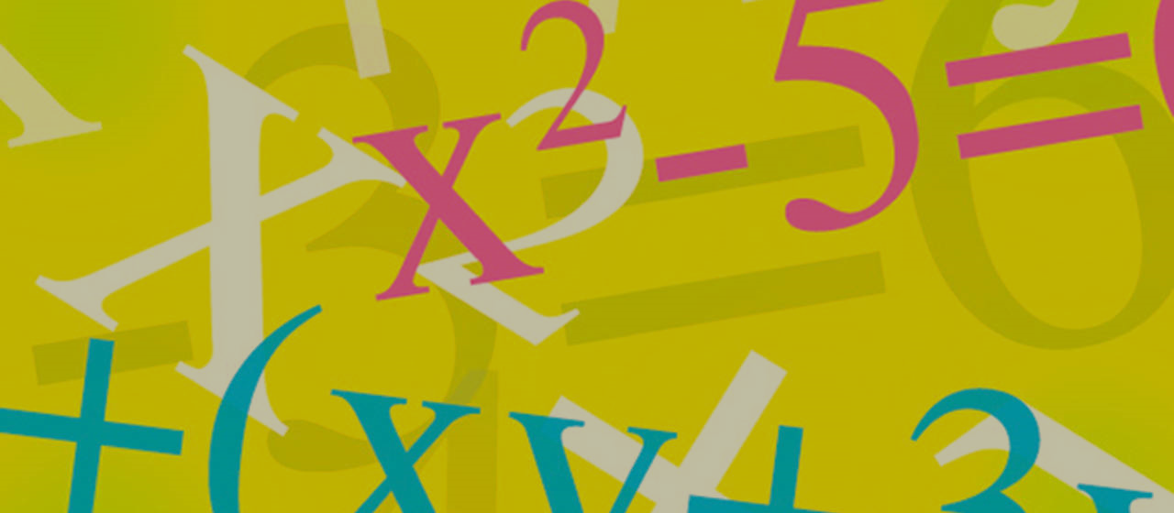
МКОУ Гарская основная общеобразовательная школа

алгебра 8 класс

Подготовила и провела:
учитель математики
первой квалификационной категории
Горохова Светлана Павловна

с.Гари, 2018
Цели урока:
-обобщить и систематизировать знания и умения по решению полных и неполных квадратных уравнений, отработать навыки решения квадратных уравнений по основной формуле, находить количество корней квадратного уравнения, в зависимости от знака дискриминанта;
-развивать познавательные навыки, навыки учебного труда, техники вычисления, навыки сравнения при выборе формул для решения квадратного уравнения;
-воспитывать положительные мотивы к учебе, добросовестное отношение к труду, дисциплинированности, развивать у учащихся память, внимание, логику, познавательный интерес к предмету.
Задачи урока:
- сформировать навык решения квадратных уравнений;
- организовать закрепление практических навыков решения неполных квадратных уравнений, при этом использовать различные формы работы с учащимися: индивидуальную, групповую, коллективную.
- развитие навыков работы с компьютером, тестами
План урока:
1.Самоопределение к деятельности (1 мин.)
2.Историческая справка (2-3 мин.)
3.Устная работа
а) Подбери концовку предложения (3 мин.)
б) Алгоритм решения квадратного уравнения (5мин.)
4. Актуализация опорных знаний (10 мин.)
5. Физкультминутка (1мин.)
6. Самостоятельная работа «Решай сам» (15-17 мин.)
7. Итог урока (3мин.)
8. Рефлексия (1-2 мин.)

Ход урока
- Организационный момент. Содержательно-деятельный компонент
(Сообщение темы и цели урока. Запись числа и темы в тетрадях.)
- Немного истории (сообщение учащихся)
Впервые квадратное уравнение сумели решить математики Древнего Египта.
Неполные квадратные уравнения умели решать вавилоняне (около 2 тыс.лет до н.э.).
Некоторые виды квадратных уравнений, сводя их решение к геометрическим построениям, могли решать древнегреческие математики.
Приемы решения уравнений без обращения к геометрии давал Диофант Александрийский (III в.).
Правило решения квадратных уравнений дал индийский ученый Брахмагупта (VII в.).
Общее правило решения квадратных уравнений было сформулировано немецким математиком М. Штифелем.
Выводом формулы решения квадратных уравнений общего вида занимался Виет.

- Устная парная работа
а) Подбери концовку предложения
(таблица на каждой парте)
- Уравнение ax²+bx+c=0 называется квадратным, если... а≠0
- Уравнение называется приведенным, если... a=1
- Уравнение имеет корни, выраженные противоположными числами, если... b=0
- Уравнение ax²+bx+c=0 является линейным, если... a=0
- Уравнение ax²+bx+c=0 имеет два корня, если... D>0
- Уравнение ax²+bx+c=0 имеет один корень, если... D=0
- Уравнение ax²+bx+c=0 не имеет корней, если... D<0
б) Учитель:
Чтобы лишних избежать проблем
Раз и навсегда запомни сразу,
Что Виетом можешь ты не быть,
Но дискриминант считать обязан.
Алгоритм решения квадратного уравнения | Решить квадратное уравнение
1. Найдите коэффициенты квадратного уравнения.  2. Запишите формулу для нахождения дискриминанта квадратного уравнения.  3. Найдите дискриминант.  4. Запишите формулу для нахождения корней квадратного уравнения.  5. Найдите корни квадратного уравнения.  6. Запишите ответ. | 2х²+5х-7=0  a= , b= , c=  D=b²-4ac  D=5² - 4 · 2 · (-7) = 25 + 56 = 81  x₁ = (-b + √D) / 2a  x₂ = (-b - √D) / 2a  x₁ = (-5 + 9) / 4 = 1  x₂ = (-5 – 9) / 4 = -3,5  Ответ: x₁ = 1; x₂ = -3,5

- Решение полных и неполных квадратных уравнений (работа у доски)

1 ученик
2x² - 5 = 0
x₁ = √2,5
x₂ = - √2,5
- 4x² - 2x = 0
x₁ = 0
x₂ = - 0,5
6x² = 0
x = 0
2 ученик
2x² + 6x – 9 = 0
x₁ = 0,4
x₂ = - 2
1 – 1/3x - 5x² = 0
Корней нет
3 ученик
9x² + 6x + 1 = 0
x₁ = - 1/3
x² - 6x + 5 = 0
x₁ = 5
x₂ = 1
- ФИЗКУЛЬТМИНУТКА
Разотрите хорошенько уши ладонями – вначале мочки, а потом целиком: вверх – вниз, вперед – назад, при этом поцокайте языком.
Взгляните на потолок, не двигая головой и телом. Затем переведите глаза к полу. Не торопитесь, но и не делайте упражнения слишком медленно.
Двигайте глазами из стороны в сторону, сначала глядя как можно дальше вправо, затем влево, не двигая головой и телом.
- Самостоятельная работа «Решай сам»
Вариант 1
- 2x² + 3x – 5 = 0.
- 3x² – 27 = 0.
- x² + 2x = 0.
- 21x² – 5x + 1 = 0.
- 5a² – 26a – 24 = 0.
- 3x² – 13x + 14 = 0.
- 4x² – 28x + 49 = 0.
- 3x² – 21x + 36 = 0.
- 2x² – 3 – x = 0.
- x² + 36 = 0.
Вариант 2
- 3x² + 5x – 2 = 0
- 9 – 6x + x² = 0
- 3x² – 24x + 45 = 0
- 2a² + 3a + 1 = 0
- 6 – 2x² = 0
- 2x² – 5x + 3 = 0
- 25 – 100x² = 0
- 3x – x² = 0
- 12 + 3x² + 2x = 0
- 5x² – 26x + 5 = 0

7. Домашнее задание
Задание – заполните таблицу. Попробуйте сделать вывод.
(распечатанная таблица раздаётся уч-ся)
Уравнение x₁ x₂ x₁+ x₂ x₁· x₂ b c
x²+x-2=0
x²-6x-16=0
x²+4x-32=0
x²-5x-14=0
x²-5x+6=0

Итог урока
- Рефлексия
Учитель: У вас на столах лежат листы (рефлексия), продолжите, пожалуйста, фразы. На этом урок закончен. Спасибо за работу!
Ф.И._________________________________________________________
Продолжи фразы:
Теперь я точно знаю…__________________________________________
Я понял…____________________________________________________
Я научился…_________________________________________________
Мое мнение…_________________________________________________

